
Профилактика и предупреждение теплового
удара у детей дошкольного
возраста.
Уважаемые родители!
Жаркое лето несет с собой не только море радостей, но и
массу неприятных сюрпризов. Солнечные и тепловые
удары – одни из главных опасностей летнего сезона. Тепловым и солнечным
ударам наиболее подвержены наши дети.
Тепловой удар – это тяжелое нарушение жизнедеятельности организма,
связанное с его перегревом. Особой формой теплового удара является
солнечный удар.
Солнечный удар провоцирует длительное и интенсивное непосредственное
воздействие солнечного излучения на организм.
Солнечный удар - это проблема, с которой мы можем столкнуться
исключительно в летний период времени, в то время как тепловой удар
можно получить и закрытом помещении, где низкая влажность и высокая
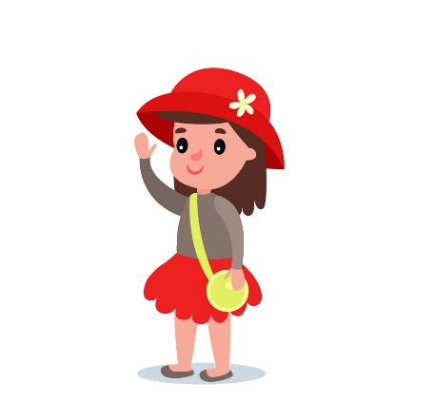
температура воздуха.
Признаки теплового и солнечного ударов:
˗ головокружение;
˗ головная боль;
˗ тошнота, рвота;
˗ повышение температуры тела;
˗ покраснение кожных покровов лица;
˗ холодный пот;
˗ потеря сознания.
Чтобы избежать всего этого, нужно помнить о мерах предосторожности,
применяемых в жару:
1. Старайтесь, чтобы в период с 11 утра и до 5 вечера ребенок как
можно меньше находился на открытом солнце.
2. Во время прогулки важно, чтобы поблизости был тенек, где можно
спрятаться от знойного солнца.
3. Для прогулки обязательно выбирай те легкую одежду из простых
тканей и не забывай те о головном уборе.
4. Не забывай те время от времени поить ребенка водой – в жару
организм требует больше жидкости, чем холод.
5. В жару исключите из рациона ребенка тяжелую и жирную пищу –
она дает организму дополнительную нагрузку, не позволяя ему бороться с
перегревом в полную силу. Берегите себя, своих детей и будьте здоровы!

